Grupul Şcolar Industrial
„spiru haret”

Şcoala de Arte şi Meserii
str. Emil Gârleanu, nr. 1, Arad

Proiect
examen de certificare a competenţelor profesionale pentru obţinerea certificatului de calificare profesională
nivel III
- sesiunea 2008 -
Calificarea: tehnician prelucrări mecanice
Tema: | Tehnologia prelucrării alezajelor prin rectificare
Elev: Marinescu Elena
Clasa: XIII A
Îndrumător: Prof. ing. Avram Eugenia

cuprins

Capitolul | Pag.
- argument | 3
- conţinut | 3
- Scheme tehnologice utilizate | 3
- Maşini de rectificat rotund interior | 8
- Scule şi dispozitive utilizate la prelucrarea alezajelor prin rectificare | 10
- Tehnologia de prelucrare a alezajelor prin rectificare. Elemente ale regimului de aşchiere | 13
- NTSM | 15
Bibliografie | 13
- Schema cinematică de principiu a maşinii de rectificat rotund interior, cu piesa în mişcare de rotaţie | 18
- Schema de principiu a maşinii de rectificat interior planetar, cu axa orizontală | 19

I. argument

Prelucrarea suprafeţelor de rotaţie, interioare, cilindrice şi conice prin rectificare se aplică atunci când se impun condiţii de precizie şi calitate ridicate, care nu pot fi obţinute prin alte procedee, sau în cazul când materialul piesei, având o duritate ridicată, impune folosirea acestui procedeu.
De obicei, rectificarea se aplică pieselor tratate termic sau care au fost executate din materiale dure. precizia de prelucrare ce se obţine prin rectificarea interioară se încadrează în clasele 5 -8 ISO, iar rugozitatea suprafeţei R_{a}=1,6 … 0,4 µm.

  - conţinut
- Scheme tehnologice utilizate

- Metode de prelucrare a alezajelor cilindrice prin rectificare.

Alezajele se pot rectifica în două metode:
- cu piesa în mişcare de rotaţie: aplicabilă la piesele mici, cu forme regulate (discuri, bucşe, roţi dinţate, etc.) care se pot fixa uşor în mandrina maşinii şi care nu sunt uşor deformabile;
- cu piesa fixă: pentru piese cu dimensiuni mari şi formă complexă (blocuri de cilindrii şi carcase) care se fixează greu în mandrină.

La prelucrarea pieselor fixate în mandrina maşinii (fig. 1, a) piatra abrazivă execută mişcarea principală de aşchiere, cu turaţia n_{d} şi mişcările de avans longitudinal s_{d} şi de pătrundere s_{t}, iar piesa execută numai mişcarea de avans circular cu turaţia n_{p} care are sens contrar mişcării discului abraziv.
La procedeul de prelucrare a alezajelor cu piesa fixă, discul abraziv execută toate mişcările necesare realizării procesului de aşchiere (fig. 1, b) piesa fiind fixată pe masa maşinii cu axa în poziţie orizontală sau verticală.
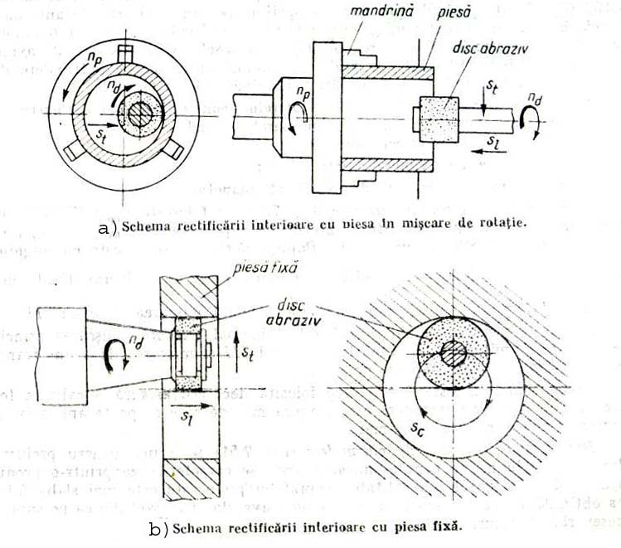
fig. 1
Mişcările executate de discul abraziv sunt:
- mişcarea principală de aşchiere n_{d} (mişcarea de rotaţie în jurul axei sale);
- mişcarea de rotaţie în jurul axei alezajului (mişcarea planetară) s_{c};
- mişcarea de avans longitudinal s_{l};
- mişcarea de avans transversal s_{t} (de pătrundere).
- Metode pentru rectificarea suprafeţelor conice interioare
Pentru prelucrarea alezajelor conice, se folosesc următoarele metode:
- rectificarea prin treceri succesive;
- rectificarea cu avans de pătrundere;
- rectificarea pe maşini de rectificat planetar.

Rectificarea prin treceri succesive (fig. 2 I) se foloseşte la rectificarea alezajelor conice pe maşini de rectificat universale.
Păpuşa port-piesă se roteşte cu unghiul de înclinaţie $\frac{α}{2}$ ($α$fiind unghiul la vârf al conului). piesa de prelucrat, fixată în dispozitivul de prindere al păpuşii port-piesă, execută mişcarea de avans II.
Discul de rectificat, fixat pe arborele principal, execută mişcarea principală de aşchiere I, mişcarea de avans longitudinal III şi mişcarea de avans transversal IV împreună cu păpuşa port-sculă.
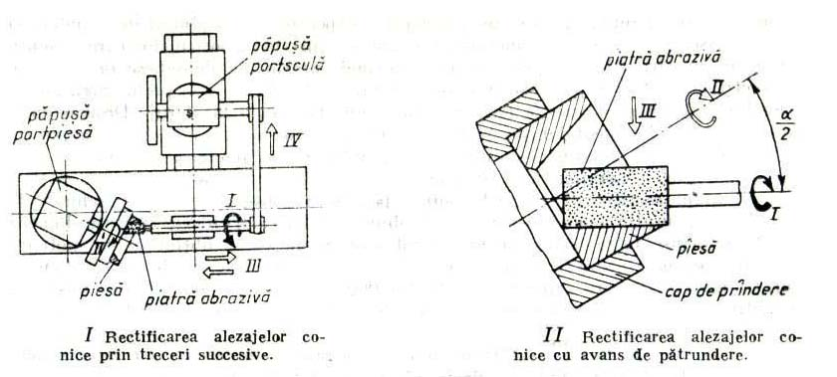
fig. 2

Rectificarea cu avans de pătrundere (fig. 2, II) se aplică pentru prelucrarea alezajelor cu lungimea conului mică. Metoda se caracterizează printr-o productivitate ridicată, în schimb calitatea suprafeţei prelucrate este mai slabă faţă de cea obţinută la rectificare prin treceri succesive, datorită faptului că pe suprafaţa piesei rămân urme circulare.
Piesa de prelucrat se roteşte împreună cu capul de prindere fixat pe capătul arborelui principal al păpuşii port-piesă cu un unghi de înclinare $\frac{α}{2}$ şi execută mişcarea de rotaţie II în jurul axei înclinate.
Piatra de rectificat fixată pe arborele port-sculă execută mişcarea principală de aşchiere I şi avansul III.

Rectificarea suprafeţelor conice interioare pe maşini de rectificat rotund interior planetar (fig. 3) se aplică pentru piese cu dimensiuni şi masă mare la care alezajul conic are dimensiuni mari.
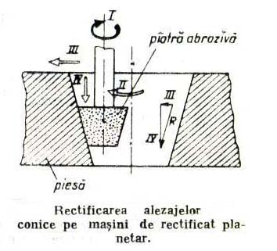
fig. 3
Prin acest procedeu se pot obţine conicităţi până la 6°, lungimea piesei conice fiind relativ mică. Mişcările necesare rectificării sunt:
I – mişcarea principală de aşchiere (de rotaţie a pietrei în jurul axei sale);
II – mişcarea planetară (de rotaţie a pietrei în jurul alezajului ce se rectifică);
III – mişcarea de avans radial executată de capul de rectificat;
IV – mişcarea de avans de pătrundere executată tot de capul de rectificat.
Conicitatea piesei se obţine prin legătura cinematică rigidă dintre avansul radial III şi avansul de pătrundere IV. Mărimea acestor avansuri se alege astfel încât rezultanta celor două mişcări R să fie paralelă cu generatoarea conului de rectificat.
Piatra de rectificat se alege cu conicitatea egală cu a piesei.
Tehnologia de prelucrare şi elementele regimului de aşchiere se stabilesc la fel ca pentru alezajele cilindrice.

- Maşini de rectificat rotund interior

- Maşina de rectificat interior cu cap de prindere

Caracteristica acestei maşini este prezenţa unui cap de prindere (mandrină, platou, dispozitiv special) prin care se imprimă piesei mişcarea de rotaţie (anexa 1).
Principalele părţi componente ale acestei maşini sunt:
- păpuşa portpiesă, care conţine capul de prindere şi mecanismele pentru transmiterea mişcării de rotaţie;
- păpuşa portsculă, conţinând arborele portsculă şi mecanismele necesare transmiterii mişcării de rotaţie la piatra abrazivă;
- sania transversală, necesară obţinerii deplasării păpuşii portsculă pe direcţie radială (avansul transversală)
- batiul, conţinând mecanismele folosite la obţinerea mişcărilor de avans ale păpuşii portsculă. Pe batiu sunt montate cele două păpuşi (portpiesă şi portsculă).
Principalele mişcări folosite la aceste maşini sunt:
- mişcarea principală n_{s}, aparţinând pietrei abrazive (între 5000 şi 60000 rot/min);
- mişcarea de rotaţie a piesei n_{p};
- mişcarea de avans longitudinal s_{l};
- mişcarea de avans transversal s_{t};
- mişcarea de pivotare a plăcii pe care este aşezată păpuşa portpiesă.
Avansurile de lucru sunt realizate hidraulic.

- Maşina de rectificat rotund interior planetar

Pentru prelucrarea pieselor de dimensiuni mari se folosesc maşinile de rectificat interior planetare (anexa 2).
Aceste maşini se construiesc cu axa sculei în poziţie orizontală sau verticală.
În anexă este reprezentată vederea simplificată şi principiul de lucru ale maşinii de rectificat interior planetar cu axa orizontală.
Piesa de prelucrat se fixează într-un dispozitiv prins pe axa maşinii.
Reglarea poziţiei corecte a piesei faţă de arborele portsculă se realizează prin deplasarea mesei în plan orizontal (mişcarea V) şi a consolei în plan vertical (mişcarea IV). Scula fixată pe arborele principal 1 execută toate mişcările de lucru.
Mişcarea principală de aşchiere 1 este primită de la un motor electric printr-o transmisie cu curele 4. Arborele portsculă este ghidat în lagărul de construcţie specială 2, iar acesta în cilindrul 3.
Prin deplasarea axială III a lagărului se obţine reglarea radială a arborelui principal, respectiv a sculei, asigurându-se realizarea dimensiunii dorite a alezajului.

- Scule şi dispozitive utilizate la prelucrarea alezajelor prin rectificare

- Scule abrazive
Pentru rectificarea alezajelor se folosesc pietre abrazive cu sau fără tijă de forme variate: cilindrice, tronconice, etc.(fig. 4).
Pentru realizarea unei productivităţi maxime la rectificare este necesar ca arborii posrtsculă să aibă o construcţie rigidă cu diametre şi lungimi corespunzătoare. Se va acorda o mare atenţie la alegerea pietrei abrazive din punct de vedere al formei, dimensiunilor şi al principalelor caracteristici (abraziv, liant, granulaţie, duritate).
Diametrul pietrei de rectificat se alege în funcţie de alezajul de prelucrat.
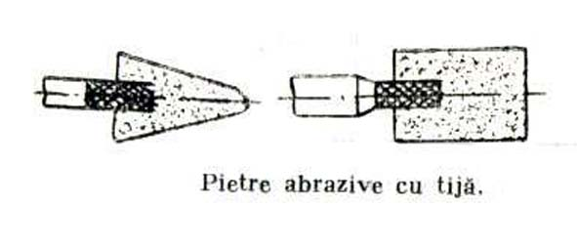
fig. 4
- Dispozitive de prindere a pieselor
Pentru prinderea şi fixarea pieselor la rectificarea rotundă se folosesc: universale acţionate mecanic sau pneumatic, dispozitive cu bucşă elastică, dispozitive cu membrană.
Aceste dispozitive trebuie să îndeplinească următoarele condiţii:
- să asigure o prindere rigidă fără a deforma piesa;
- să asigure a bună centrare a suprafeţelor interioare faţă de cele exterioare;
- să asigure o manipulare simplă la prinderea şi desprinderea piesei;
- să asigure echilibrarea perfectă a meselor aflate în mişcare, pentru a nu solicita arborele principal al maşinii în timpul lucrului.
Prinderea pieselor cu pereţi subţiri în universal se va face prin folosirea unor bacuri speciale cu suprafaţa şi lungimea de contact cât mai mari la piesa de rectificat (fig. 5.a).

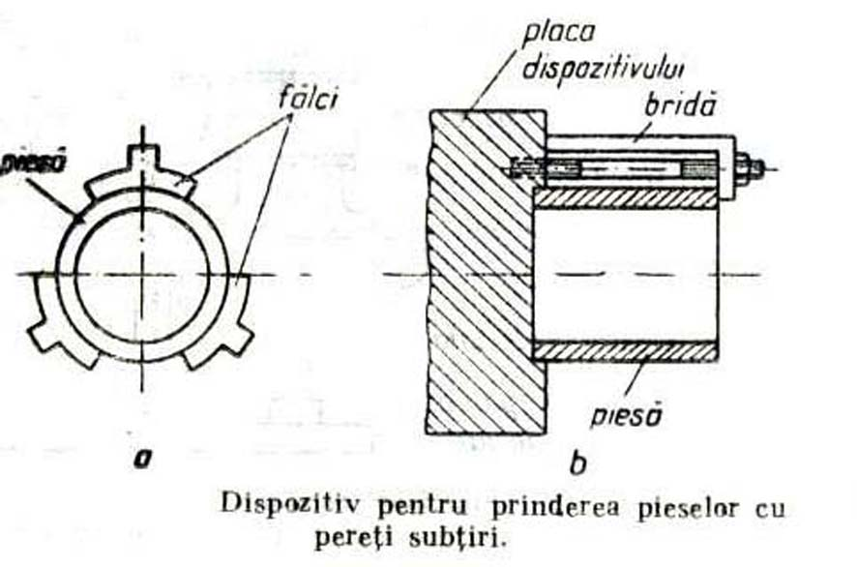
fig. 5
De asemenea, se poate folosi dispozitivul de prindere cu trei bride, pe faţa frontală a piesei (fig. 5.b), aceasta centrându-se pe placa de bază a dispozitivului.

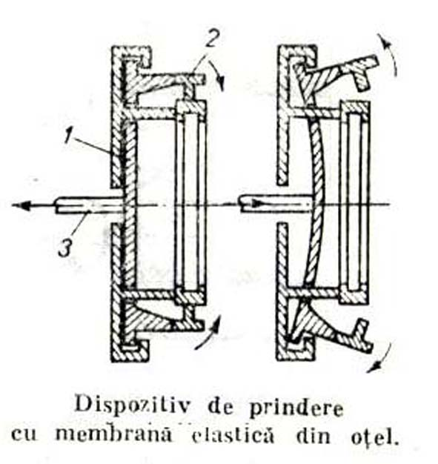
fig. 6
La producţia de serie şi în masă se folosesc dispozitive cu membrană elastică din oţel (fig. 6). Membrana 1 comandă trei sau mai multe bacuri 2, care strâng uniform piesa de prelucrat. Membrana este acţionată de tija pistonului 3 al unui cilindru cu aer comprimat, montat în lungul arborelui principal.

- Tehnologia de prelucrare a alezajelor prin rectificare. Elementele regimului de aşchiere
Stabilirea tehnologiei de rectificare a alezajelor constă în alegerea maşinii de rectificat, a metodei de prelucrare în funcţie de forma şi dimensiunile piesei, a sculei şi a dispozitivelor de prindere şi fixare, având în vedere rigiditatea piesei respective şi condiţiile impuse acesteia, precum şi în stabilirea parametrilor optimi ai regimului de aşchiere.
Regimul de aşchiere în procesul de rectificare interioară se caracterizează prin faptul că viteza de aşchiere variază în funcţie de felul prelucrării (degroşare sau finisare) şi de mărimea alezajului de prelucrat.
La degroşare se folosesc viteze de aşchiere cuprinse între 15 şi 20 m/s, iar la finisare de 20 – 30 m/s.
Pentru alezaje mici se folosesc viteze de aşchiere mici iar pentru diametre ale alezajelor mai mari de 30 mm se folosesc viteze mai mari.
Avansul transversal la degroşarea oţelului şi fontei variază între 0,002 şi 0,01 mm, pentru o cursă dublă a pietrei.
Avansul longitudinal se stabileşte în funcţie de materialul de prelucrat, dimensiunile de prelucrat, dimensiunile alezajului şi felul prelucrării.
Pentru mărirea avansului longitudinal, se impune folosirea pietrelor late, dar mărimea lăţimi adoptate este limitată de rigiditatea arborelui principal.
La rectificarea interioară se foloseşte o răcire abundentă în special la prelucrarea alezajelor mici, datorită faptului că arcul de contact dintre piesă şi sculă este mare şi conduc, în final, la o încălzire intensă a piesei ce se prelucrează. Pentru evitarea acestui inconvenient se folosesc pietre abrazive moi.
Pentru rectificare se poate obţine o precizie a alezajelor în clasele 6 – 7 ISO şi o rugozitate R_{a} = 0,8 … 3,2 µm.
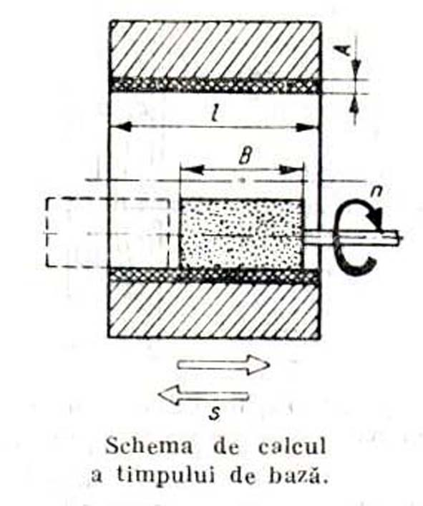
fig. 7
Pentru calculul normei de timp se ia ca bază relaţia de mai jos, cu precizarea că drumul parcurs de sculă se dublează din cauza mişcării de alternative executate de sculă faţă de piesă.
$t_{h}=k\frac{2L}{n⋅s}\frac{A}{t}$ [min]
în care:
$\frac{A}{l}$ - reprezintă numărul de treceri (raportul dintre adaosul de prelucrare şi adâncimea de aşchiere);
L - lungimea cursei, calculată pe baza lăţimii pietrei B (fig. 7);
k - coeficient ce ţine seama de precizia de prelucrare şi opririle la capetele cursei, având valorile 1,2 pentru degroşare şi 1,5 pentru finisare.

- NTSM

Scopul respectării acestor norme este să contribuie la îmbunătăţirea continuă a condiţiilor de muncă şi la înlăturarea cauzelor care pot produce accidente de muncă şi îmbolnăviri profesionale, prin aplicarea de procedee tehnice moderne.
La locul de munca, muncitorul se va prezenta in echipament corespunzător, va verifica buna funcţionare a maşinii, dispozitivelor aferente şi integritatea pietrelor.
Pentru operaţia de prelucrare, muncitorul va respecta normele specifice de protecţia muncii.
Maşinile unelte trebuie sa corespunda din punct de vedere tehnic, sa aibă apărători de protecţie, sa fie protejat de electrocutare prin legare la pământ.
Următoarele norme trebuie respectate cu stricteţe:
  - înaintea începerii lucrului, rectificatorul va verifica starea maşinii, si in cazul constatării unor defecţiuni, va anunţa maistrul;
  - dacă in timpul prelucrării se produc vibraţii puternice, maşina unealta se va opri imediat, procedându-se la constatarea si înlăturarea cauzelor;
  - elementele de comandă pentru pornirea maşinilor trebuie sa fie astfel dispuse încât sa nu permită pornirea accidentala a maşinii;
  - pe maşinile de rectificat se vor executa numai operaţiile pentru care a fost destinata maşina;
  - în timpul fixării sau desprinderii piesei, precum si la măsurarea pieselor fixate pe masa maşinii, se va avea grija ca distanta dintre piesa si piatră sa fie cat mai mare;
  - verificarea cotelor pieselor fixate pe masa maşinii precum si a calităţii suprafeţei prelucrate se va face numai după oprirea maşinii;
  - înaintea fixării piesei pe masa maşinii, se vor curata masa;
  - prinderea si desprinderea piesei se vor face numai cu axul principal oprit;
  - se interzice frânarea cu mana a axului port-sculă la oprirea maşinii.
  - Utilajele şi maşinile vor fi astfel amplasate încât distanţele minime dintre gabaritul lor funcţional maxim şi celelalte elemente înconjurătoare să respecte normele în vigoare.
  - La maşinile de rectificat trebuie să existe carcase de protecţie pentru asigurarea protecţiei lucrătorului în cazul spargerii accidentale a corpului abraziv.
  - Prinderea piesei pe masa maşinii şi desprinderea ei se vor face numai după ce axul principal s-a oprit complet.
  - Pe toate maşinile care utilizează corpuri abrazive se vor marca vizibil şi durabil: sensul de rotire al corpului abraziv (printr-o săgeată), turaţiile sau vitezele de lucru ale acestuia.
  - Mesele maşinilor de rectificat plan trebuie să fie prevăzute cu îngrădire pentru reţinerea pieselor în cazul desprinderii lor.
  - Mesele maşinilor cu platou electromagnetic trebuie să fie prevăzute cu sisteme de interblocare care:
  - să permită cuplarea avansului numai după conectarea platoului electromagnetic;
  - să oprească mişcarea mesei în momentul întreruperii curentului electric de alimentare.

bibliografie

- Voicu ; Gheorghe ; Priboescu – Utilajul si tehnologia prelucrărilor prin aşchiere – manual clasa a XI – a licee industriale cu profil mecanic; Bucureşti , Editura Didactica Si Pedagogica – 1980
- N. Huzum; G. Rantz – Maşini utilaje si instalaţii din industria construcţiilor de maşini – manual pentru licee industriale clasa a XII – a şi şcoli profesionale Bucureşti , Editura Didactica si Pedagogica – 1979

- Moraru ; Margineanu ; Oghinat – Utilajul si tehnologia meseriei – Construcţii de maşini , manual clasa a XI – a licee industriale cu profil mecanic; Bucuresti , Editura Didactica Si Pedagogica – 1998

